习题5
5.1选择题
(1)一物体作简谐振动，振动方程为$x=A\text{cos}(ωt+\frac{π}{2})$，则该物体在$t=0$时刻的动能与$t=T/8$（T为振动周期）时刻的动能之比为：
(A)1：4 （B）1：2 （C）1：1 (D) 2：1
[答案：D]

(2)弹簧振子在光滑水平面上作简谐振动时，弹性力在半个周期内所作的功为
(A)kA² (B) kA²/2
(C) kA²//4 (D)0
[答案：D]

(3)谐振动过程中，动能和势能相等的位置的位移等于
(A)$±\frac{A}{4}$ (B) $±\frac{A}{2}$
(C) $±\frac{\sqrt{3}A}{2}$ (D) $±\frac{\sqrt{2}A}{2}$
[答案：D]

5.2 填空题
(1)一质点在X轴上作简谐振动，振幅A＝4cm，周期T＝2s，其平衡位置取作坐标原点。若t＝0时质点第一次通过x＝－2cm处且向X轴负方向运动，则质点第二次通过x＝－2cm处的时刻为____s。
[答案：]

(2)一水平弹簧简谐振子的振动曲线如题5.2(2)图所示。振子在位移为零，速度为－ωA、加速度为零和弹性力为零的状态，对应于曲线上的____________点。振子处在位移的绝对值为A、速度为零、加速度为－ω²A和弹性力为－KA的状态，则对应曲线上的____________点。
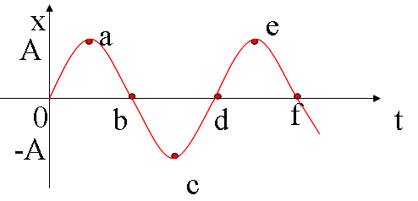
题5.2(2) 图
[答案：b、f； a、e]

(3)一质点沿x轴作简谐振动，振动范围的中心点为x轴的原点，已知周期为T，振幅为A。
(a)若t=0时质点过x=0处且朝x轴正方向运动，则振动方程为x=___________________。
(b) 若t=0时质点过x=A/2处且朝x轴负方向运动，则振动方程为x=_________________。
[答案：； ]

5.5简谐振动的速度和加速度在什么情况下是同号的？在什么情况下是异号的？加速度为正值时，振动质点的速率是否一定在增大？
解：简谐振动的速度和加速度的表达式分别为
当同号时，即位相在第1或第3象限时，速度和加速度同号；当异号时，即位相在第2或第4象限时，速度和加速度异号。
加速度为正值时，振动质点的速率不一定增大。

5.7 质量为$\text{10}×{\text{10}}^{−3}\text{kg}$的小球与轻弹簧组成的系统，按的规律作谐振动，求：
(1)振动的周期、振幅和初位相及速度与加速度的最大值；
(2)最大的回复力、振动能量、平均动能和平均势能，在哪些位置上动能与势能相等?
(3)$t_{2}=5s$与$t_{1}=1s$两个时刻的位相差；
解：(1)设谐振动的标准方程为$x=A\text{cos}(ωt+φ_{0})$，则知：
$$A=0\text{.}1m,ω=8π,∴T=\frac{2π}{ω}=\frac{1}{4}s,φ_{0}=2π/3$$
又 $\left|v_{m}\right|=ωA=0\text{.}8π$$m⋅s$ $=2\text{.}\text{51}$$m⋅s$
$\left|a_{m}\right|=ω^{2}A=\text{63}\text{.}2$$m⋅s$
(2)
$$E=\frac{1}{2}{\text{mv}}_{m}^{2}=3\text{.}\text{16}×{\text{10}}^{−2}J$$
$${\overline{E}}_{p}={\overline{E}}_{k}=\frac{1}{2}E=1\text{.}\text{58}×{\text{10}}^{−2}J$$
当$E_{k}=E_{p}$时，有$E=2E_{p}$，
即 $\frac{1}{2}{\text{kx}}^{2}=\frac{1}{2}⋅(\frac{1}{2}{\text{kA}}^{2})$
∴ $x=±\frac{\sqrt{2}}{2}A=±\frac{\sqrt{2}}{\text{20}}m$
(3) $Δφ=ω(t_{2}−t_{1})=8π(5−1)=\text{32}π$

5.8 一个沿$x$轴作简谐振动的弹簧振子，振幅为$A$，周期为$T$，其振动方程用余弦函数表示．如果$t=0$时质点的状态分别是：
(1)$x_{0}=−A$；
(2)过平衡位置向正向运动；
(3)过$x=\frac{A}{2}$处向负向运动；
(4)过$x=−\frac{A}{\sqrt{2}}$处向正向运动．
试求出相应的初位相，并写出振动方程．
解：因为 $\left\{\begin{matrix}x_{0}=A\text{cos}φ_{0} \\ v_{0}=−ωA\text{sin}φ_{0}\end{matrix}\right.$
将以上初值条件代入上式，使两式同时成立之值即为该条件下的初位相．故有
$$φ_{1}=π\begin{matrix} & x=A\text{cos}(\frac{2π}{T}t+π)\end{matrix}$$
$$φ_{2}=\frac{3}{2}π\begin{matrix} & x=A\text{cos}(\frac{2π}{T}t+\frac{3}{2}π)\end{matrix}$$
$$φ_{3}=\frac{π}{3}\begin{matrix} & x=A\text{cos}(\frac{2π}{T}t+\frac{π}{3})\end{matrix}$$
$$φ_{4}=\frac{5π}{4}\begin{matrix} & x=A\text{cos}(\frac{2π}{T}t+\frac{5}{4}π)\end{matrix}$$

5.10 题5.10图为两个谐振动的$x−t$曲线，试分别写出其谐振动方程．
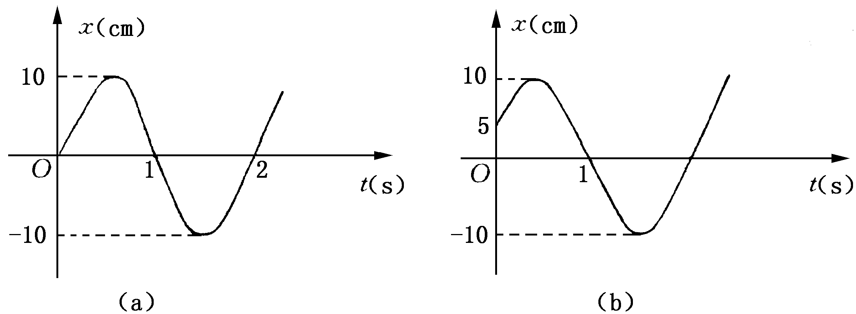
题5.10图
解：由题5.10图(a)，∵$t=0$时，$x=0,v_{0}>0,∴φ_{0}=\frac{3}{2}π,又,A=\text{10}\text{cm},T=2s$
即 $\begin{matrix}ω=\frac{2π}{T}=π & \text{rad}⋅s^{−1}\end{matrix}$
故 $x_{a}=0\text{.}1\text{cos}(πt+\frac{3}{2}π)m$
由题5.10图(b)∵$t=0$时，$x=\frac{A}{2},v_{0}>0,∴φ_{0}=\frac{5π}{3}$
$t_{1}=0$时，$x=\frac{A}{2},v_{0}>0,∴φ_{0}=\frac{5π}{3}$
又 $φ_{1}=ω×1+\frac{5}{3}π=\frac{5}{2}π$
∴ $ω=\frac{5}{6}π$
故 $x_{b}=0\text{.}1\text{cos}(\frac{5}{6}πt+\frac{5π}{3})m$

5.12 一轻弹簧的倔强系数为$k$，其下端悬有一质量为$M$的盘子．现有一质量为$m$的物体从离盘底$h$高度处自由下落到盘中并和盘子粘在一起，于是盘子开始振动．
(1)此时的振动周期与空盘子作振动时的周期有何不同?
(2)此时的振动振幅多大?
(3)取平衡位置为原点，位移以向下为正，并以弹簧开始振动时作为计时起点，求初位相并写出物体与盘子的振动方程．
解：(1)空盘的振动周期为$2π\sqrt{\frac{M}{k}}$，落下重物后振动周期为$2π\sqrt{\frac{M+m}{k}}$，即增大．
(2)按(3)所设坐标原点及计时起点，$t=0$时，则$x_{0}=−\frac{\text{mg}}{k}$．碰撞时，以$m,M$为一系统动量守恒，即
$$m\sqrt{2\text{gh}}=(m+M)v_{0}$$
则有 $v_{0}=\frac{m\sqrt{2\text{gh}}}{m+M}$
于是
（3）$\text{tan}φ_{0}=−\frac{v_{0}}{x_{0}ω}=\sqrt{\frac{2\text{kh}}{(M+m)g}}$ (第三象限)，所以振动方程为

5.15 试用最简单的方法求出下列两组谐振动合成后所得合振动的振幅：
(1) $\left\{\begin{matrix}x_{1}=5\text{cos}(3t+\frac{π}{3})\text{cm} \\ x_{2}=5\text{cos}(3t+\frac{7π}{3})\text{cm}\end{matrix}\right.$ (2)$\left\{\begin{matrix}x_{1}=5\text{cos}(3t+\frac{π}{3})\text{cm} \\ x_{2}=5\text{cos}(3t+\frac{4π}{3})\text{cm}\end{matrix}\right.$
解： (1)∵ $Δφ=φ_{2}−φ_{1}=\frac{7π}{3}−\frac{π}{3}=2π,$
∴合振幅 $A=A_{1}+A_{2}=\text{10}\text{cm}$
(2)∵ $Δφ=\frac{4π}{3}−\frac{π}{3}=π,$
∴合振幅 $A=0$

